1. 安装必须软件：

Python2.7 MDK5.25 GIT

如下图所示，keygen为mdk破解工具，破解方法请自行百度

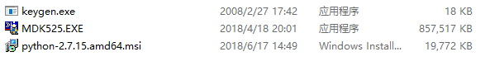

安装说明：

* Python版本一定要用2.7 的，不能使用python3。在安装过程中请选择添加到环境变量path中（安装过程中请注意观察这一步）
* 安装MDK，安装请使用默认目录安装，不要自行选择目录
* 安装完MDK以后使用keygen.exe进行破解
* 安装git，git请自行百度下载安装

1. 编译源码

最好直接使用我们提供的源码，也可以从github上clone：<https://github.com/ARMmbed/DAPLink>

Github上面的代码，arm团队一直在维护更新，所以我们没办法每一次更新都进行测试。但是我们提供的源码已经是测试通过的。源码目录如下

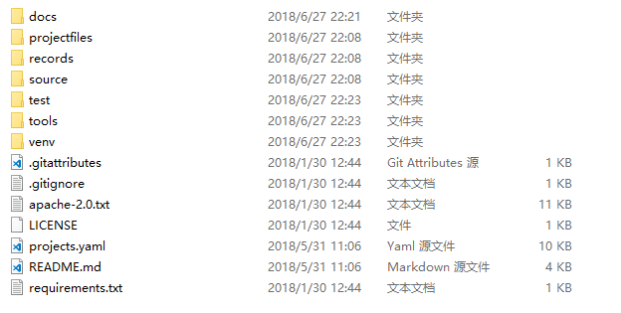

1. 配置虚拟环境：

在源代码目录下打开git bash窗口

执行下面两条指令，请逐条完成后再执行下一条

pip install virtualenv

virtualenv venv

1. 更新需要的工具，并且产生MDK工程,需要如下四条指令，有的指令执行时间稍久， 等待一下

venv/Scripts/activate.bat

pip install -r requirements.txt

progen generate -t uvision

venv/Scripts/deactivate.bat

1. 编译

通过上面的步骤以后，我们的MDK工程已经生成了

在该目录下：



源码工程如下：

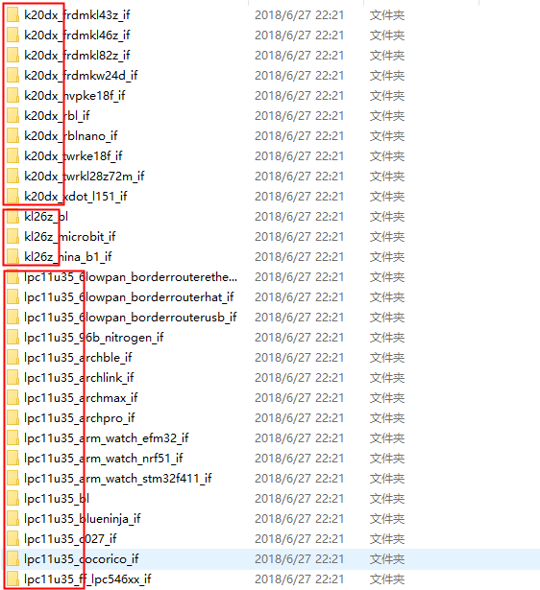

可以看到很多文件夹，我们的daplink方案是lpc11u35，所以只用关注以LPC11U35 开头的工程即可。LPC11U35_后面的名称代表的是板子的名称。如果自己想添加支 持的板子请参考：

<https://github.com/ARMmbed/DAPLink/blob/master/docs/PORT_BOARD.md>

下面我们随便进入一个lpc11u35的工程文件夹，目录如下：

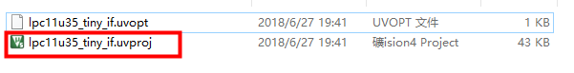

双击即可在MDK中打开，如果弹出如下页面请选择红圈的选项：

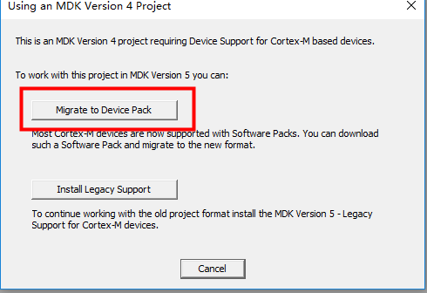

在NXP目录下找到LCP11U35FHI33选中，再从右边框进行install，因为我的安装过了所以提示的是UPDATA

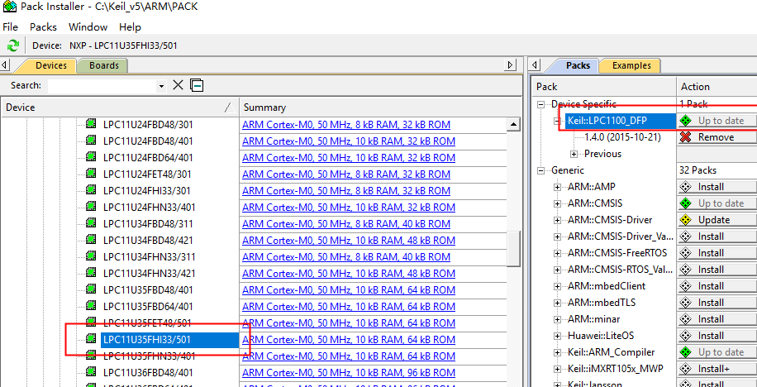

安装完成以后关闭该窗口：可能会弹出如下窗口：

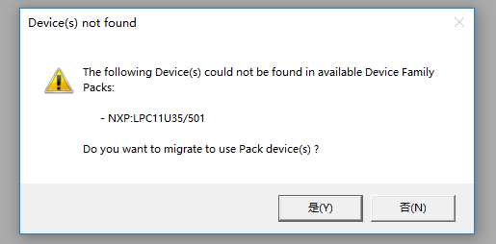

选择是。并且在如下窗口中进行如图操作：

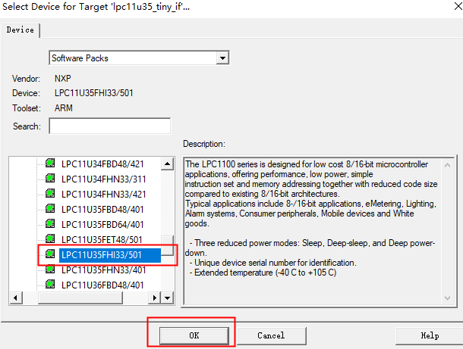

这样，整个环境就可以了。

按下如下图按钮就行编译，编译成功最终提示0 ERROR ,0 Warning

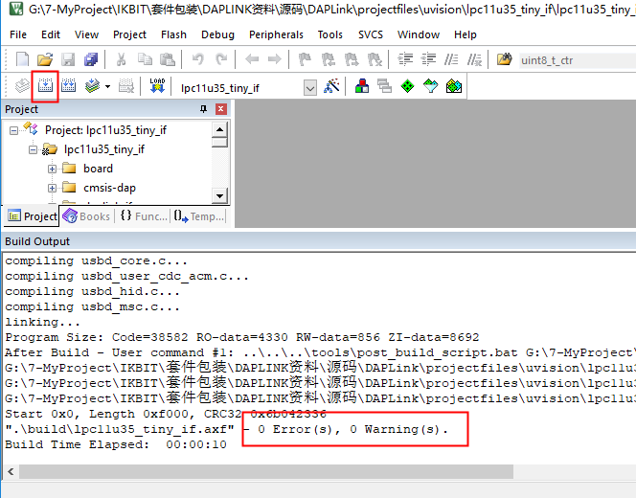

三、烧录固件

下载需要你手头上已经有一个daplink，这样才能给另一个进行烧录。

按照图中方式进行连接，左边的DAPLINK作为烧录工具（1号），右边的是待烧录固件 的 DAPLINK（2号）。

注意1号的插接在中间的SWD接口，待烧录的2号连接在黑色排针上

RST引脚不用接

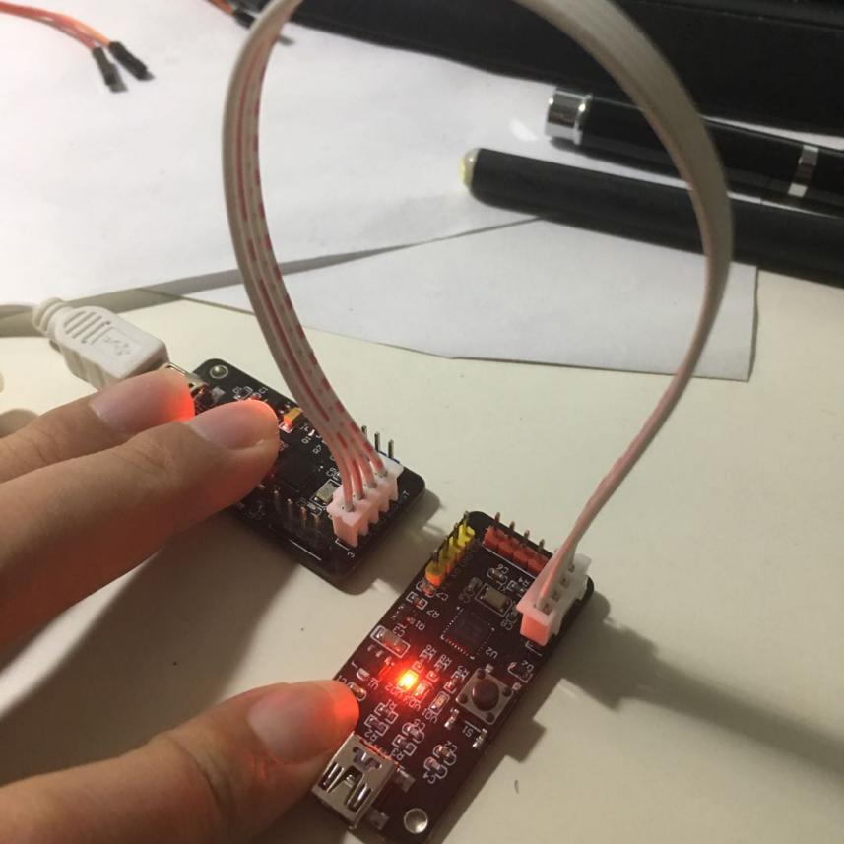

连接好以后，点击MDK中烧录的图标进行固件烧录

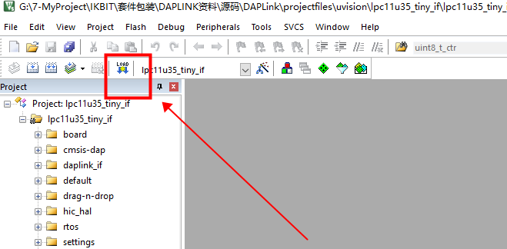

这样就不管daplink之前有没有烧录过固件都可以通过这种方式进行再次烧录。